МКОУ «Новокаякентская СОШ»
с. Новокаякент
Каякентский район Республика Дагестан

Занимательный материал на тему: «Самые опасные рептилии»
(для учащихся 7 классов)

Автор: учитель биологии
МКОУ «Новокаякентская СОШ»
Умалатова Равганият Бийбулатовна

с.Новокаякент
2018 г.

Пояснительная записка
Данный занимательный материал «Самые опасные рептилии» рекомендуется для учащихся 7 классов. Материал включает интересную информацию о самых опасных рептилиях с описаниями и изображениями рептилий. Занимательный материал можно использовать как дополнительный материал на уроках биологии в 7 классах при изучении раздела царства «Животные». Материал можно использовать для выпуска познавательной газеты вместе с детьми.
Цель: ознакомить учащихся с самыми опасными рептилиями и навыками оказания первой помощи при укусах рептилий.
Занимательный материал на тему: «Самые опасные рептилии»
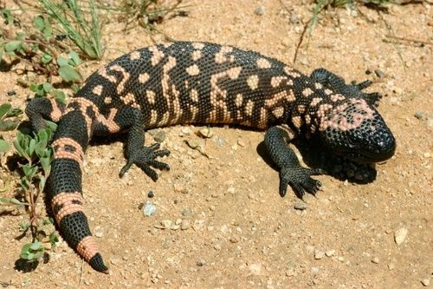
Ядозуб

Самыми опасными ящерицами считаются: ядозуб, которого можно встретить на Юго-Западе Соединенных Штатов Америки и его сородич мексиканский ядозуб, встречающийся в лесах западной Мексики. Яд таких рептилий чрезвычайно опасен, но, как правило, эти представители крайне редко сами нападают на людей. Чаще всего именно человек, пытающийся поймать ядовитую ящерицу, становится виновником атаки ядозубов.
На самом дне ротовой полости у них имеется 8 ядовитых желез, в которых и вырабатывается опасное токсическое вещество. Яд равномерно распределяется по зубам ящериц и во время укуса впрыскивается в тело жертвы. Ядозубы очень сильно прицепляются к своему противнику, иногда оторвать пресмыкающееся от жертвы практически невозможно. Токсин, попадающий с зубов в ранку, оказывает паралитическое действие и вызывает сильную интоксикацию.
Симптомы при укусах ядовитых ящериц
Симптомами нападения опасного пресмыкающегося являются:
рваная рана в месте укуса;
ощущение сильной болезненности;
пятнистая эритема;
отечность тканей;
нарушение зрения;
рвота с кровью;
слабость;
одышка;
сильная тошнота.
Первая помощь пострадавшему от укуса должна быть оказана немедленно, так как антитоксической сыворотки нет. Укушенному необходимо наложить на пораженную часть тела сдавливающую повязку, рану нужно разрезать и выдавить кровь. Далее на область раны накладывается холодный компресс, при сильной болезненности применяются обезболивающие препараты. Для предотвращения воспалительного процесса пострадавшему необходимо введение противостолбнячной сыворотки.

Комодский варан
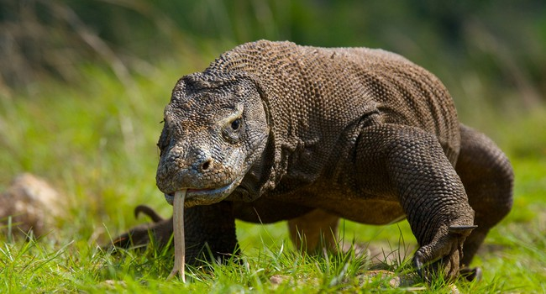

Комодских варанов недаром называют драконом острова Комодо, ведь это самая крупная ящерица в мире. В природе встречаются особи длиной более трех метров и имеющих вес больше 150 кг. Почти половину длины ящерицы занимает мощный хвост, с помощью которого дракон способен оглушить свою жертву. Встреча человека с вараном в частых случаях заканчивается тяжелыми переломами конечностей, если ящерица пустит в ход свой хвост.
Варан обладает острыми пилообразными зубами, которые могут разрывать пойманную добычу на куски. Охотятся крупные ящерицы в основном в одиночку. Взрослый дракон способен напасть на крупное животное (кабана, козу, буйвола), нанести ему опасные рваные раны. После полученных увечий жертва в большинстве случаев погибает, бывает даже спустя пару недель. Варан следует за своей добычей по пятам, а когда последнюю настигает смерть, ящерица поедает труп. Долгое время считалось, что укус варана опасен проникновением в рану инфекцией, находящейся на зубах хищника, однако ученые доказали, что дракон острова Комодо имеет 2 ядовитые железы, расположенные в нижней челюсти. Железы выделяют особый белок, обладающий сильной токсичностью. Данное вещество способно:
понижать температуру тела жертвы;
уменьшать функцию свертываемости крови;
вызывать гипотонию (снижение артериального давления);
провоцировать паралич и потерю сознания.

Кожистая черепаха
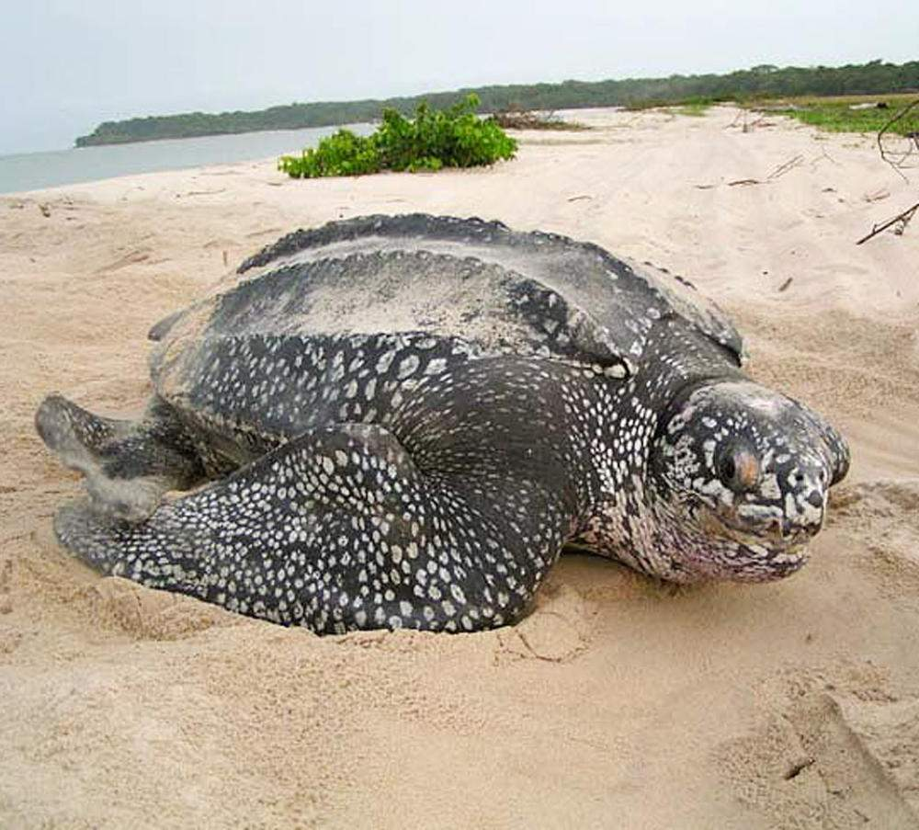

Кожистая черепаха является самой крупной из всех черепах, иногда она достигает более 2,5 метров в длину. Эти всеядные 907 килограммовые животные, возможно являются самыми широкими позвоночными животными на Земле, однако их популяция уменьшается с каждым годом из-за индустриального развития, загрязнения и их поимки из-за прилова. Эти черепахи обычно являются довольно нежными гигантами, однако если их побеспокоить, они могут укусить, причём их укус может переломить кости, так как они очень сильные и мощные. В одном странном случае, огромная кожистая черепаха, скорее всего весящая более 680 килограммов, направила свою агрессию на маленькую лодку и пошла на неё на таран. Незадолго до этого, за черепахой гналась акула, поэтому она посчитала лодку потенциальной угрозой.

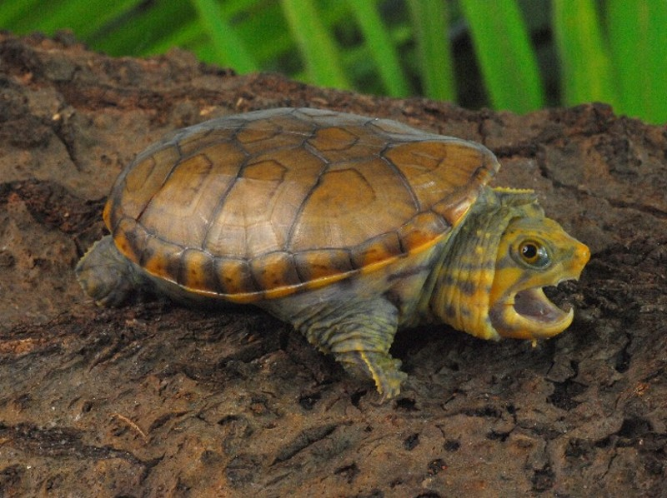
Большеголовая черепаха

Это причудливо выглядящее создание с длинным, змеевидным хвостом, который по длине почти равен длине её тела. Эта черепаха является эндемичной Юго-Восточной Азии, где она охотится на различную добычу в реках. Большая голова не втягивается в панцирь, и оснащена очень мощными челюстями. Если черепаха чувствует угрозу, она без колебаний пускает в ход свой клюв, способный сокрушить кости, так что с ними лучше держать дистанцию. Невероятно, но это существо, живущее в Азии, способно лазить по деревьям, где оно может сидеть по-птичьи. К сожалению, это удивительное существо находится под угрозой исчезновения из-за браконьерства, с которым нужно непрестанно бороться.

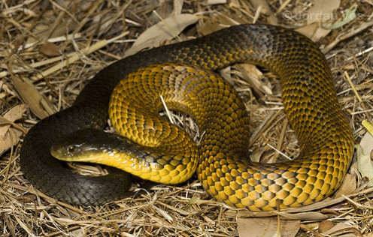
Тигровая змея

Эта рептилия считается самой ядовитой на планете. Ее укус приводит к моментальной смерти. Эту змею можно повстречать в любой точке Австралии, а также в Новой Гвинее и на острове Тасмания. Змея получила название благодаря своей полосатой окраске. Черное тело рептилии расчерчено желтыми горизонтальными полосами. Следует отметить, что от яда, который выделяется при одном укусе, может умереть 300 — 400 человек. Острые зубы у тигровой змеи расположены на верхней области челюсти. Их всего два, с правой и левой стороны. Но этого количества вполне достаточно, чтобы напасть на жертву. Яд действует мгновенно. Он атакует нервную систему человека, после чего наступает полный паралич. Спустя короткое время останавливается работа нервных окончаний, отвечающих за работу сердца и легких. Затем наступает смерть. Если тигровая змея выбрала жертвой мелкое животное, оно погибнет через три секунды после укуса. Тигровые змеи предпочитают питаться небольшими птицами и лакомиться яйцами из их гнезд. Также они утоляют свой голод мышами и жабами.

Малайский крайт
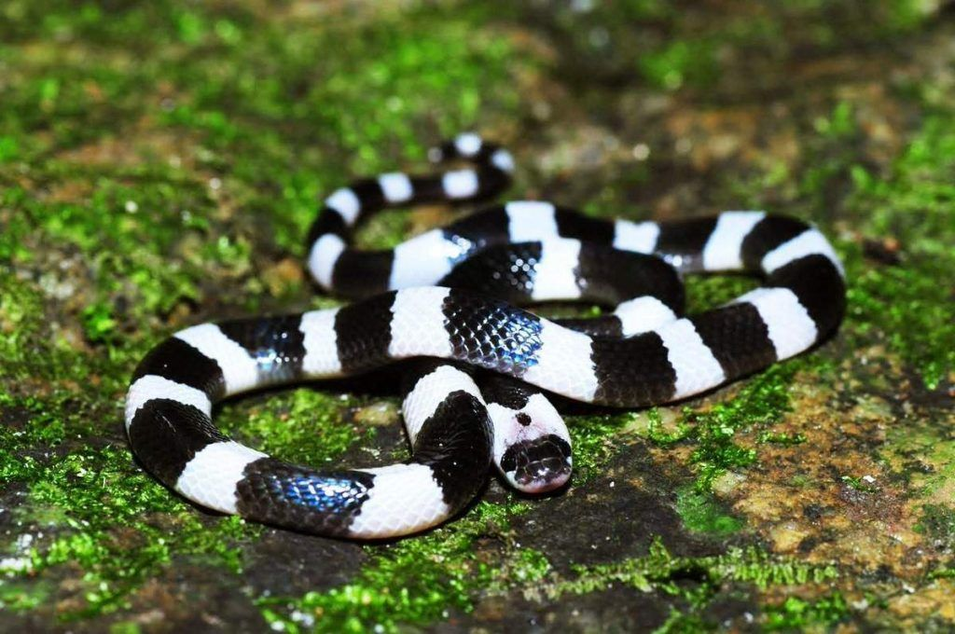
Это млекопитающее имеет полосатый окрас, напоминающий своей расцветкой жезл регулировщика. За яркой черно-белой окраской скрывается агрессивный нрав рептилии. После ее укуса каждый второй человек умирает, причём неважно, получила ли жертва исцеляющую вакцину или нет. Пока ученым не удалось изобрести стопроцентное противоядие от Малайского крайта. Эта коварная змея обитает в Австралии и в южной части Азии. Нередки случаи, когда это животное проникает в частные домики и пугает их хозяев. Малайский крайт любит ютиться в небольших норках. А когда он выползает наружу, то часто заползает в густые заросли кустарников и на деревья.

Первая помощь при укусах ядовитых змей.

При укусе необходимо как можно быстрее наложить жгут пострадавшему на укушенную конечность, что сразу может замедлить или даже прекратить распространение яда. Конечность нужно быстро обвязать широким жгутом, выше от места укуса. При этом жгут должен быть наложен с давлением приблизительно 70 мм.рт.ст.), а вот прикладывание льда или разрезания ранки необходимо избегать.
На случай рвоты укушенного укладывают набок и тепло укрывают, ему обеспечивают неподвижность и покой. Место укуса, при возможности можно обмыть перекисью водорода, но нельзя алкоголем или эфиром, которые способствуют лучшему всасыванию яда. В любом случае необходимо доставить больного как можно скорее в ближайший медпункт.

Чего никогда не следует делать.

Нельзя давать напитки, усиливающих работу сердца, как алкоголь, чай, кофе, а воду можно, во избежание обезвоживания организма. Никогда нельзя надрезать или прижигать ранку.
А наиболее эффективным методом лечения отравления ядами змей является серотерапия, т.е. применение лечебных противозмеиных сывороток. Раньше у нас производились моновалентные противозмеиные сыворотки «Антигюрза» и «Антикобра», а также поливалентная сыворотка против ядов кобры, гюрзы и эфы. При введении сыворотки необходимо строго придерживаться инструкции по ее применению, иначе лекарство может причинить больший вред, чем укус.

Источники информации:
1.Ядовитые ящерицы и вараны. http://otravlen.ru/aydovitye-yashcherecy/
2.10 Ужасных и опасных ящериц и черепах (Дата обращения: 22.06ю2018 г.)
3. http://www.bugaga.ru/interesting/1146738866-10-uzhasnyh-i-opasnyh-cherepah-i-yascheric.html (Дата обращения: 22.06.2018 г)
4. Первая помощь при укусах ядовитых змей. http://www.zooeco.com/int/int-zmei9-002.html ( Дата обращения: 22.0.2018 г)
5.Самые ядовитые и опасные змеи в мире – особенности рептилий http://topkin.ru/best/priroda/samyie-yadovityie-i-opasnyie-zmei-v-mire-osobennosti-reptiliy/ (Дата обращения : 17.06.2018 г.)
6.http://29palms.ru/photo/blog/animals/varan-2/thumb/001_Blog_Pavla_Aksenova_Indoneziya_OKomodo_Komodskiy_varan_(lat_Varanus_komodoensis)_Foto_GUDKOVANDREY_-_Depositphotos.jpg комодский варан
7.http://pitomci.nemo.su/upload/editor/images/Claudius_A.jpg большеголовая черепаха
8.https://animalreader.ru/wp-content/uploads/2014/11/animalreader.ru-kozhistaja-cherepaha_3.jpg кожистая черепаха
9.http://animalworld.com.ua/images/2017/June/Animals/Bungarus/Bungarus-1.jpg Малайский крайт
10.http://www.thelistcafe.com/wp-content/uploads/Tiger-Snake-e1431365316316.jpg тигровая змея

